Практическая работа 6

Тема: Оформление документации на программные средства

Цель работы: Научиться оформлять документацию на программные средства.

Задание: Оформить документацию на программный код в соответствии с основными форматами документирования:

* Строки документации Google, reStructuredText
* Строки документации NumPy/SciPy, Epytext

Google docstrings:

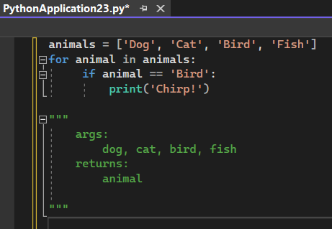

Restructuredtext:

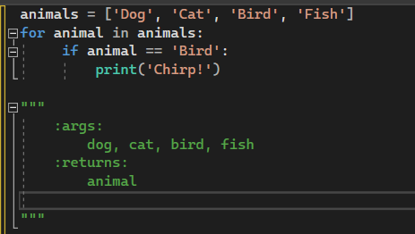

Numpy/scipy docstrings:

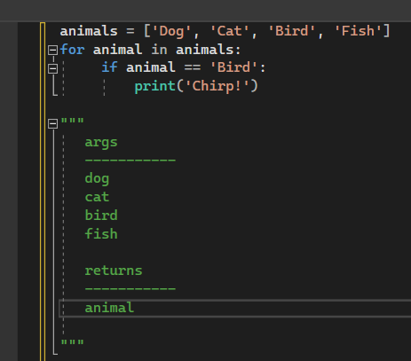

Epytext:

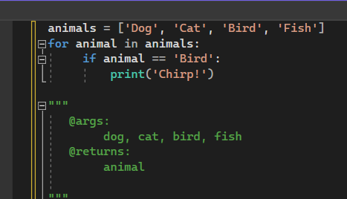

Контрольные вопросы:

1. Что такое стандарт PEP8 и PEP257?

PEP8 – это документ, описывающий соглашение о том, как писать код для языка Python, включая стандартную библиотеку, входящую в состав Python.

PEP 257 – описывает соглашения, связанные со строками документации Python, рассказывает о том, как нужно документировать Python код.

2. Перечислите основные форматы документирования кода?

* строки документации Google.
* reStructuredText.
* строки документации NumPy/SciPy.
* epytext.

Вывод: В ходе практической работы я научилась оформлять документацию на программные средства.